# 1 SPI接口

## 1.1 概念和原理

SPI是Serial Peripheral Interface Bus的缩写，是一种高速的，全双工，同步的通信总线。它是一种用于短距通信的同步串行通信接口标准，主要用于嵌入式系统。这个接口是Motorola在1980年末开发的，之后变成一种约定俗成的通信标准，SPI协议使用单个Master的主-从（Master-Slave）结构，以全双工的方式工作，其接口连接方式如图1.1所示。

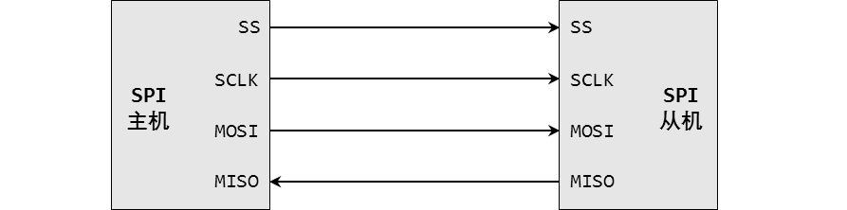

图1.1 SPI接口示意图

SPI接口是在CPU和外围低速器件之间进行同步串行数据传输，在主器件的移位脉冲下，数据按位传输，高位在前，低位在后，为全双工通信，数据传输速度总体来说比I2C总线要快，速度可达到几Mbps。采用SPI协议通信的设备通常只需要四条线就可以完成数据的传输，因此，这种占用端口资源少的优点也被称为SPI协议的一个亮点，但是SPI接口的缺点是没有指定的流控制，没有应答机制确认是否接收到数据。

1. **SCLK**：串行时钟，由Master输出，从机接受SCLK信号。它控制着数据传输的节拍，进而影响数据交换的快慢。
2. **MOSI**：（Master output Slave input）主器件数据输出，从器件数据输入。
3. **MISO**：（Master input Slave output）主器件数据输入，从器件数据输出。
4. **SS**：（Slave Select）片选信号，只有该Slave上的SS信号有效时，该Slave才被选中，通常情况下为低电平有效。

由于SPI接口具有片选信号，因此单个SPI主设备可以控制多个从设备进行读写，其连接图如图1.2所示。

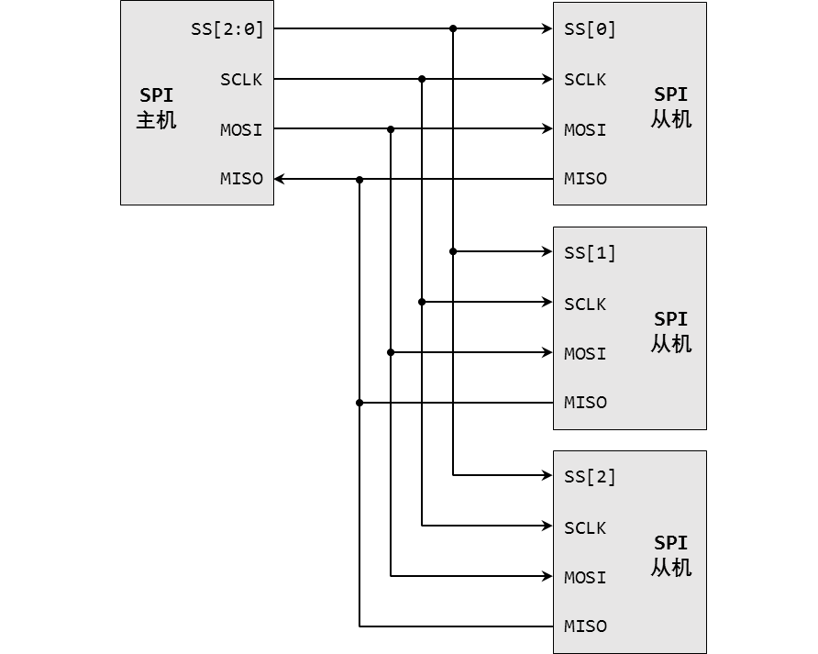

图1.2 SPI接口片选示意图

SPI通信过程本质上来讲，就是数据的交换。在数据交换的过程中完成数据的发送和接收。主机控制SS信号和SCLK信号的产生，在SS信号有效时，相应的从机被选中，在SCLK的节拍下完成数据交换。

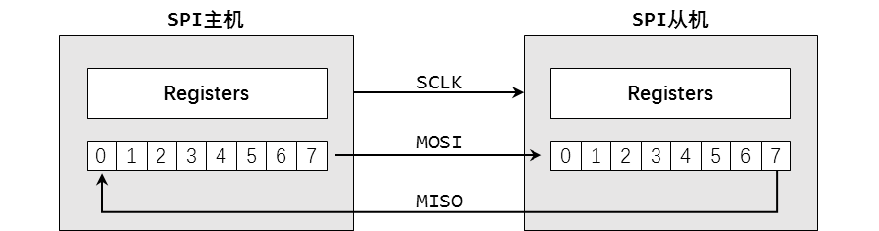

图1.3 SPI接口数据交换示意图

SPI可根据SCLK的不同形式可以分为四种工作模式，四种工作模式受控于CPOL和CPHA，即串行时钟SCLK的极性和相位。

表1.1 SPI接口工作模块

| **PI模式** | **时钟极性（CPOL）** | **时钟相位（CPHA）** |
| --- | --- | --- |
| 0 | 0 | 0 |
| 1 | 0 | 1 |
| 2 | 1 | 0 |
| 3 | 1 | 1 |

SPI 模块为了和外设进行数据交换，根据外设工作要求，其输出串行同步时钟极性和相位可以进行配置，时钟极性（CPOL）对传输协议没有重大的影响。

* 若 CPOL=0，串行同步时钟的空闲状态为低电平；
* 若 CPOL=1，串行同步时钟的空闲状态为高电平。时钟相位（CPHA）能够配置用于选择两种不同的传输协议之一进行数据传输；
* 若 CPHA=0，在串行同步时钟的第一个跳变沿（上升或下降）数据被采样；
* 若 CPHA=1，在串行同步时钟的第二个跳变沿（上升或下降）数据被采样。SPI主模块和与之通信的外设备时钟相位和极性应该一致。

四种工作模式现如下：

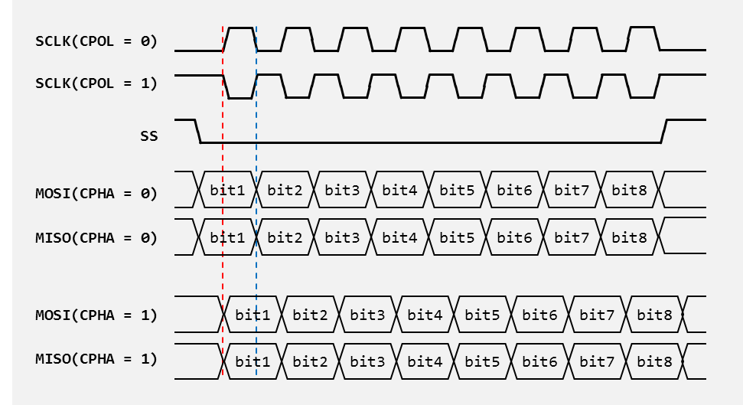

图1.4 SPI接口时序

## 1.2 SPI接口设计

根据以上概念和原理，使用Verilog描述一对SPI主机和从机模块，要求能够实现主机对从机内部任意寄存器进行读写，设计满足自定义数据位宽以及地址寻址位宽，最后通过testbench进行相关测试，完成SPI接口模块的设计。

### 1.2.1 端口定义

SPI主机与从机模块端口都必须具有四个基本端口，即SCLK、SS、MISO以及MOSI，除此之外，SPI主机还需要控制端口以实现对从机的数据交换，下表是SPI主机与从机的端口设计表。

表1.2 主机端口定义

|  |  |  |
| --- | --- | --- |
| 名称 | 类型 | 说明 |
| CLOCK | input | 模块输入时钟 |
| DATAO | output | 输出数据 |
| DATAI | input | 输入数据 |
| ADDR | input | 地址 |
| WR | input | 写使能 |
| RD | input | 读使能 |
| BUSY | output | 繁忙 |
| SS | output | 片选 |
| SCLK | output | 时钟 |
| MOSI | output | 主出从入 |
| MISO | input | 主入从出 |

表1.3 从机端口定义

|  |  |  |
| --- | --- | --- |
| 名称 | 类型 | 说明 |
| SS | output | 片选 |
| SCLK | output | 时钟 |
| MOSI | output | 主出从入 |
| MISO | input | 主入从出 |

两者模块连接方式如下图所示：

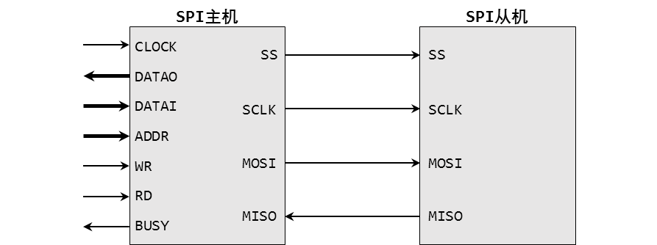

图1.5 模块连接示意图

该SPI接口模块成对使用，CLOCK作为整个模块的驱动时钟；SPI主机具有两路数据端口，分别是读数据DATAO与写数据DATAI；ADDR为读写数据对应的寄存器偏移地址；WR与RD为写使能与读使能，两者同为上升沿有效；BUSY为繁忙指示信号，当数据交换完成后回归低电平。

### 1.2.2 模块代码

下面给出用Verilog HDL语言实现SPI接口的关键程序，包括SPI主机、SPI从机以及tesnbench测试程序：

|  |
| --- |
| // SPI 主机代码  module SPI_MASTER #(parameter D = 8, A = 8)(  input wire CLOCK,  output reg [D-1:0] DATAO,  input wire [D-1:0] DATAI,  input wire [A-1:0] ADDR,  input wire WR,  input wire RD,  output reg BUSY,    output reg SS,  output wire SCLK,  output reg MOSI,  input wire MISO  );  reg [7 :0] bit;  reg [D-1:0] data;  reg [A-1:0] addr;  reg wr;  reg clken;  initial begin  SS <= 1;  MOSI <= 0;  clken <= 0;  BUSY <= 0;  DATAO <= 0;  data <= 0;  addr <= 0;  bit <= 0;  wr <= 0;  end  assign SCLK = clken & ~CLOCK;  always @(posedge CLOCK or posedge (WR|RD)) begin  if (WR|RD) begin  BUSY <= 1;  data <= DATAI;  addr <= ADDR;  wr <= WR;  bit <= 0;  SS <= 0;  clken <= 0;  end else begin  if (wr) begin  if (bit == 0) begin  MOSI <= 1;  clken <= 1;  end else if (bit <= A) begin  MOSI <= addr[bit-1];  end else if (bit <= A + D ) begin  MOSI <= data[bit-A-1];  end else if (bit == A + D + 1) begin  clken <= 0;  MOSI <= 0;  end else if (bit > A + D + 1) begin  SS <= 1;  BUSY <= 0;  end  end else begin  if (bit == 0) begin  clken <= 1;  end else if (bit <= A) begin  MOSI <= addr[bit-1];  end else if (bit == A+1) begin  MOSI <= 0;  end else if (bit <= A + D + 1) begin  DATAO[bit-A-2] <= MISO;  end else if (bit == A + D + 2) begin  clken <= 0;  end else if (bit > A + D + 2) begin  SS <= 1;  BUSY <= 0;  end  end  bit <= bit +1;  end  end  endmodule |
|  |
| // SPI 从机代码  module SPI_SLAVE #(parameter D = 8, A = 8)(  input wire SS,  input wire SCLK,  input wire MOSI,  output reg MISO  );  localparam a = 2**A;  reg [D-1:0] regs[a-1:0];  reg [D-1:0] data;  reg [A :0] addr;  reg [7 :0] bit;  integer i;  initial begin  data <= 0;  addr <= 0;  bit <= 0;  MISO <= 0;  for (i=0; i<a; i=i+1) begin  regs[i] <= 0;  end  end  always @(posedge SCLK or negedge SS) begin  if (!SCLK) begin  data <= 0;  addr <= 0;  bit <= 0;  MISO <= 0;  end else begin  if (bit <= A) begin  addr[bit] <= MOSI;  end else begin  if (addr[0]) begin // 0: rd , 1:wr  regs[addr[A:1]][bit-A-1] <= MOSI;  end else begin  if (bit <= A+D) begin  MISO <= regs[addr[A:1]][bit-A-1];  end else begin  MISO <= 0;  end  end  end  bit <= bit + 1;  end  end  endmodule |
|  |
| //testbench 代码  `timescale 1 ps/ 1 ps  module testbench();  localparam D = 8; // 设置数据位宽为8位，即1byte  localparam A = 4; // 设置地址位宽为4位，即16个寄存器  wire SS;  wire SCLK;  wire MOSI;  wire MISO;  wire BUSY;  reg CLK = 0;  reg WR = 0;  reg RD = 0;  reg [D-1:0] DATAI = 0;  reg [A-1:0] ADDR = 0;  always @(*) begin  #50 CLK <= ~CLK;  end  initial begin  // 往偏移地址为7的寄存器写入数据205  #2000  DATAI = 205;  ADDR = 7;  #100  WR = 1;  #100  WR = 0;  // 从偏移地址为7的寄存器读取数据  #2000  ADDR = 7;  #100  RD = 1;  #100  RD = 0;  end  SPI_MASTER #(.D(D), .A(A)) M(  .CLOCK (CLK),  .DATAO (),  .DATAI (DATAI),  .ADDR (ADDR),  .WR (WR),  .RD (RD),  .BUSY (BUSY),  .SS (SS),  .SCLK (SCLK),  .MOSI (MOSI),  .MISO (MISO)  );  SPI_SLAVE #(.D(D), .A(A)) S(  .SS (SS ),  .SCLK (SCLK),  .MOSI (MOSI),  .MISO (MISO)  );  endmodule |

### 1.2.3 仿真测试

利用Modelsim工具进行模块仿真的结果如下图所示，仿真测试文件tesnbench在上一小节已经表示出来，仿真实例化的SPI主机与从机模块的数据位宽设为8位，即1byte，寄存器寻找位宽为4位，即对应16个可访问的寄存器，测试过程为对偏移地址为7的寄存器进行数据写入，并读取该寄存器的值进行数据对比。

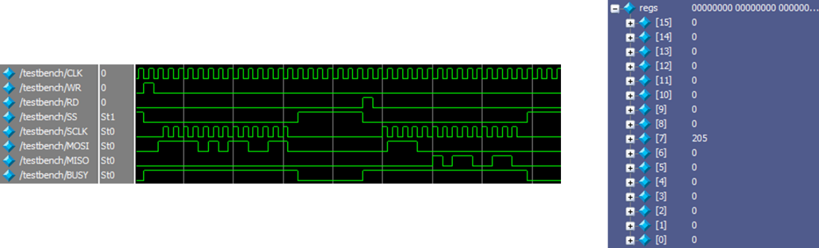

图1.6 仿真时序结果

根据图1.6，当写使能信号WR跳变后，片选信号SS拉低，繁忙指示信号BUSY拉高，随后串行时钟SCLK开始工作，MOSI信号根据地址和数据由低位到高位按位发送，发送完成之后，BUSY信号置0提示数据已经完成传输。当读使能信号RD跳变后，同样SS信号与BUSY信号随之跳变，当地址数据传输完成后，SPI主机的MISO接收到来自从机的数据信息，如图所知，读写数据一致。

